Конспект урока по русскому языку
«Правописание безударных личных окончаний глаголов»
4 класс

Выполнила:
Бердникова Анна Вадимовна,
учитель начальных классов
МАОУ СОШ № 8 им. А.Г. Махнёва
Асбестовского городского округа
Тема: Правописание безударных личных окончаний глаголов. 4 класс.
Цель урока:
обобщение знаний учащихся о глаголе;
формирование умения писать безударные личные окончания глаголов.
Задачи урока:
- Закреплять умения писать безударные окончания глаголов.
- Развивать устную и письменную речь, формировать орфографическую зоркость, совершенствовать фонематические процессы, слуховое и зрительное внимание, память, расширять и активизировать словарный запас, развивать мышление.
- Воспитывать культуру общения, умение слушать и слышать, воспитывать эстетическое чувство, самостоятельность
Ход урока
1. Организация урока.
Здравствуйте, ребята. Сегодня у нас с вами необычный урок. У нас присутствуют гости.
Поприветствуем гостей.
Садитесь.
Прежде чем начнем работать, оцените свое настроение. У вас на столах лежат “линеечки настроений”. Выберите линеечку и заштрихуйте количество квадратиков, которые соответствуют вашему настроению.
Откройте тетради, запишите дату, классная работа.
2. Сообщение темы и целей урока.
Интересная часть речи
В русском языке живет.
Кто что делает расскажет:
Чертит, пишет иль поет.
Вышивает или пашет, или забивает гол,
Варит, жарит, моет, чистит -
Все расскажет нам ГЛАГОЛ.
Сегодня на уроке мы будем закреплять, совершенствовать умения писать безударные личные окончания глаголов.
Запишем тему урока: Безударные личные окончания глаголов.
Исходя из темы урока определите цели и задачи нашего урока.
А теперь я предлагаю вам отправиться в путешествие по станциям. (карта станция -1 слайд).
ПАЛЬЧИКОВАЯ ГИМНАСТИКА
Наши пальчики сцепились
И тянули, и крутились.
Каждый хочет победить
И награду получить.
Дети сцепляют безымянные пальцы и тянут руки в разные стороны. Повторяют четверостишие несколько раз, меняя руки местами.

1 Станция ЧИСТОПИСАНИЯ
Минутка чистописания
(станция Чистописания) ( сл. 2)
Запишите буквосочетания в 2 строчки, подумайте какие запишите в 1 строчке, а какие во второй?
слайд 3
Ешь, ишь, ит, ет, ете, ите.
Проверим - слайд 4.
1 строчка: ешь, ет, ете ( т.к. это личные окончания глаголов 1 спряжения);
2 строчка: ишь, ит, ите. ( т.к. это личные окончания глаголов 2 спряжения).

2. Станция «Повторяй-ка» ( слайд 5).
Вспомним способы определения спряжения глаголов
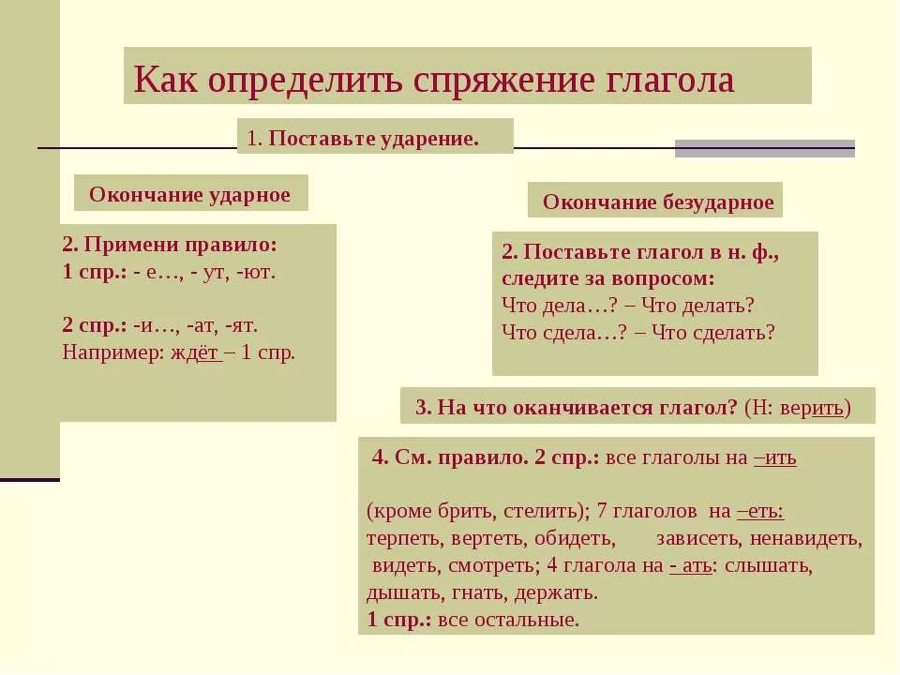
Молодцы, теперь потренируемся по теме нашего сегодняшнего урока.
3. Станция Пословиц
Работа над изученным материалом

. Перед нами новая станция Пословиц ( слайд 6). и новое задание
– Дописать глаголы с противоположным значением. Объясните смысл пословиц.
Выделить в каждом глаголе окончание, определить спряжение.(Сл. 6)
- Как аукнется, так и …(откликнется)
- Человек от лени болеет, а от труда… (здоровеет)
- Труд кормит, а лень… (портит)
- Трус погибает, а храбрый …(побеждает)
Ребята, что мы повторили на станции ПОСЛОВИЦ?

4. Станция Исправь ошибку.
Работа над орфографической зоркостью ( активное зрительное восприятие; логические операции сравнения; зрительная память ( запоминание и воспроизведение зрительных образов)

Что же , дружок,
В жизни много дорог.
Хоть путь наш далек.

( Работа по карточкам).Найди ошибки в правописании безударных личных окончаний глаголов.
- не знает безделья, ты встречаишь,
- мы роняим, ты слышешь,
- небо яснеет, он торопит,
- мы приносим, он спорет.
Проверка:
- не знает безделья, ты встречаЕшь ( 1 спр. гл.)
- мы роняЕм ( 1 спр.), ты слышИшь ( 2 спр. гл.),
- небо яснеет, он торопит,
- мы приносим, он спорИт ( 2 спр.гл.)
Кто верно справился с заданием. Кто смог исправить все ошибки самостоятельно?

ФИЗМИНУТКА
Поднимает руки класс – это раз.
Повернулась голова – это два.
Руки вниз, вперед смотри – это три.
Руки в стороны пошире развернули на четыре.
Силой их к плечам прижать – это пять.
Всем ребятам тихо сесть – это шесть.

5. Станция «Составь слово»
( работа над слуховым восприятием)

Из каждого слова взять по одной части и составить новое слово:
1).Из слова : подберёзовик - приставку ( ПОД)
Из слова завоз - корень ( ВОЗ)
Из слова Смотришь - окончание ( ИШЬ)
СЛОВО: ПОДВОЗИШЬ. ( II спр.)

2). Из слова заполярье - приставку (ЗА)
Из слова заморозка - корень (МОРОЗ)
Добавьте глагольный суффикс 2 спряжения - И
Добавьте суффикс начальной формы глагола - ТЬ
Слово: ЗАМОРОЗИТЬ ( II спр.)

Определите спряжение записанных глаголов.
Кто смог самостоятельно записать все слова?

ОФТАЛЬМОПАУЗА
«Руки за спинку, головки назад»
Руки за спинку, головки назад.
(Закрыть глаза, расслабиться.)
Глазки пускай в потолок поглядят.
(Открыть глаза, посмотреть вверх.)
Головки опустим — на парту гляди. (Вниз.)
И снова наверх - где там муха летит? (Вверх.)
Глазами повертим, поищем ее. (По сторонам.)
И снова читаем. Немного еще.

6. Станция «Собери слов»
Упражнения-схемы, работа с «разрезанными словами»
(развитие внимания, орфографической зоркости, памяти).
- Ориентируясь на графическое изображение, форму и цвет фигур,
соберите слова и запишите их в два столбика по спряжениям.

(пишут, наказываем, говорим, питаешься)

зы


ем

ва
ка
На

Прочитайте данные слова, запишите в два столбика.

7. Станция «Проверяй - ка»
(карточка)
(Орфографическая зоркость, рукодвигательное восприятие)
Определи спряжение глагола и напиши правильно окончание (поставь глаголы в форму 2 лица, ед.ч.)
Сверка шь, руга шь, кида шь, пыла шь, грохоч шь, возвраща шь, вер шь, зябн шь, хран шь, спор шь, спеш шь.

*****(В скобках укажи спряжение. Поставь глаголы в форму 2 лица единственного числа, напиши правильно окончания.
Сверкать, ругать, кидать, пылать, грохотать, возвращать, верить, зябнуть, хранить, спорить, спешить. )

Домашнее задание:
Карточка
Прочитать текст. Выписать глаголы в 2 столбика: 1 и 2 спряжение глаголов.
Для нас кажется привычным, что стартуют с Земли космические корабли. В высоких небесных далях происходят стыковки космических аппаратов.
Месяцами в космических станциях живут и трудятся космонавты, уходят к другим планетам автоматические станции.

Итог. Итоговая рефлексия
Вот и подошло к концу наше путешествие по Стране Глаголи.
- Вспомним, над какой темой мы работали сегодня на уроке?
Как пишутся ударные и безударные окончания глаголов?
Чтобы грамотно написать окончания глаголов, что мы должны у них определить?
Интересное путешествие получилось у нас, некоторые из вас вернулись не просто так, а испытали двойное удовольствие, получив хорошие отметки.

Карточка 1.
- не знает безделья, ты встречаишь,
- мы роняим, ты слышешь,
- небо яснеет, он торопит,
- мы приносим, он спорет.

Карточка 1.
- не знает безделья, ты встречаишь,
- мы роняим, ты слышешь,
- небо яснеет, он торопит,
- мы приносим, он спорет.

Карточка 1.
- не знает безделья, ты встречаишь,
- мы роняим, ты слышешь,
- небо яснеет, он торопит,
- мы приносим, он спорет.

Карточка 1.
- не знает безделья, ты встречаишь,
- мы роняим, ты слышешь,
- небо яснеет, он торопит,
- мы приносим, он спорет.

Карточка 1.
- не знает безделья, ты встречаишь,
- мы роняим, ты слышешь,
- небо яснеет, он торопит,
- мы приносим, он спорет.

Карточка 1.
- не знает безделья, ты встречаишь,
- мы роняим, ты слышешь,
- небо яснеет, он торопит,
- мы приносим, он спорет.

Карточка 2. (Станция «Проверяй - ка»)
Определи спряжение глагола и напиши правильно окончание (поставь глаголы в форму 2 лица, ед.ч.)
Сверка шь, руга шь, кида шь, пыла шь, грохоч шь, возвраща шь, вер шь, зябн шь, хран шь, спор шь, спеш шь.

Карточка 2. (Станция «Проверяй - ка»)
Определи спряжение глагола и напиши правильно окончание (поставь глаголы в форму 2 лица, ед.ч.)
Сверка шь, руга шь, кида шь, пыла шь, грохоч шь, возвраща шь, вер шь, зябн шь, хран шь, спор шь, спеш шь.

Карточка 2. (Станция «Проверяй - ка»)
Определи спряжение глагола и напиши правильно окончание (поставь глаголы в форму 2 лица, ед.ч.)
Сверка шь, руга шь, кида шь, пыла шь, грохоч шь, возвраща шь, вер шь, зябн шь, хран шь, спор шь, спеш шь.

Карточка 2. (Станция «Проверяй - ка»)
Определи спряжение глагола и напиши правильно окончание (поставь глаголы в форму 2 лица, ед.ч.)
Сверка шь, руга шь, кида шь, пыла шь, грохоч шь, возвраща шь, вер шь, зябн шь, хран шь, спор шь, спеш шь.

Карточка 2. (Станция «Проверяй - ка»)
Определи спряжение глагола и напиши правильно окончание (поставь глаголы в форму 2 лица, ед.ч.)
Сверка шь, руга шь, кида шь, пыла шь, грохоч шь, возвраща шь, вер шь, зябн шь, хран шь, спор шь, спеш шь.

Карточка 2. (Станция «Проверяй - ка»)
Определи спряжение глагола и напиши правильно окончание (поставь глаголы в форму 2 лица, ед.ч.)
Сверка шь, руга шь, кида шь, пыла шь, грохоч шь, возвраща шь, вер шь, зябн шь, хран шь, спор шь, спеш шь.

Карточка 2. (Станция «Проверяй - ка»)
Определи спряжение глагола и напиши правильно окончание (поставь глаголы в форму 2 лица, ед.ч.)
Сверка шь, руга шь, кида шь, пыла шь, грохоч шь, возвраща шь, вер шь, зябн шь, хран шь, спор шь, спеш шь.

Карточка 3.
Домашнее задание.
Прочитать текст. Выписать глаголы в 2 столбика: 1 и 2 спряжение глаголов.
Для нас кажется привычным, что стартуют с Земли космические корабли. В высоких небесных далях происходят стыковки космических аппаратов.
Месяцами в космических станциях живут и трудятся космонавты, уходят к другим планетам автоматические станции.

Карточка 3.
Домашнее задание.
Прочитать текст. Выписать глаголы в 2 столбика: 1 и 2 спряжение глаголов.
Для нас кажется привычным, что стартуют с Земли космические корабли. В высоких небесных далях происходят стыковки космических аппаратов.
Месяцами в космических станциях живут и трудятся космонавты, уходят к другим планетам автоматические станции.

Карточка 3.
Домашнее задание.
Прочитать текст. Выписать глаголы в 2 столбика: 1 и 2 спряжение глаголов.
Для нас кажется привычным, что стартуют с Земли космические корабли. В высоких небесных далях происходят стыковки космических аппаратов.
Месяцами в космических станциях живут и трудятся космонавты, уходят к другим планетам автоматические станции.

Карточка 3.
Домашнее задание.
Прочитать текст. Выписать глаголы в 2 столбика: 1 и 2 спряжение глаголов.
Для нас кажется привычным, что стартуют с Земли космические корабли. В высоких небесных далях происходят стыковки космических аппаратов.
Месяцами в космических станциях живут и трудятся космонавты, уходят к другим планетам автоматические станции.

Карточка 3.
Домашнее задание.
Прочитать текст. Выписать глаголы в 2 столбика: 1 и 2 спряжение глаголов.
Для нас кажется привычным, что стартуют с Земли космические корабли. В высоких небесных далях происходят стыковки космических аппаратов.
Месяцами в космических станциях живут и трудятся космонавты, уходят к другим планетам автоматические станции.

Карточка 3.
Домашнее задание.
Прочитать текст. Выписать глаголы в 2 столбика: 1 и 2 спряжение глаголов.
Для нас кажется привычным, что стартуют с Земли космические корабли. В высоких небесных далях происходят стыковки космических аппаратов.
Месяцами в космических станциях живут и трудятся космонавты, уходят к другим планетам автоматические станции.

Карточка 3.
Домашнее задание.
Прочитать текст. Выписать глаголы в 2 столбика: 1 и 2 спряжение глаголов.
Для нас кажется привычным, что стартуют с Земли космические корабли. В высоких небесных далях происходят стыковки космических аппаратов.
Месяцами в космических станциях живут и трудятся космонавты, уходят к другим планетам автоматические станции.

зы

ка
ем

ва
На

ка

зы
ва
ем
На

1.Станция «Чистописания»
2.Станция «Повторяй-ка»
3. Станция «Пословиц»
4.Станция «Исправь ошибку»
5.Станция «Составь слово»
6.Станция «Собери слово»

7. Станция «Проверяй- ка»

